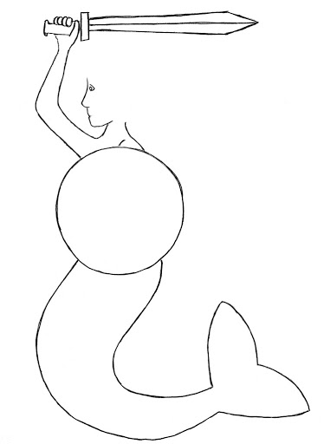
Dorysować lub dokleić włosy. Pokolorować lub wykleić.

